**Sensor Data系统采集数据说明**

**采集平台：iPhone** (系统版本不低于iOS 10.0)

**采集数据：**（所有数据采集时间间隔为6秒）

1. 位置信息

使用GPS定位以及网络定位两种来源，采集经纬度、速度、海拔、方向、定位精度信息

1. 传感器数据信息

包括加速度计传感器（三轴）、陀螺仪（三轴）、地磁场传感器（三轴）。

**采集步骤：**

**（整个过程大概消耗10～20M流量，如果您流量紧缺，建议连接WI-FI进行操作）**

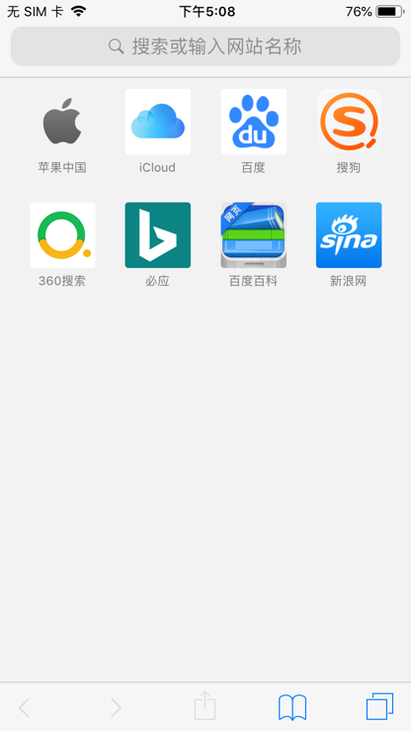

1. 请您点击“Safari”图标，打开浏览器。

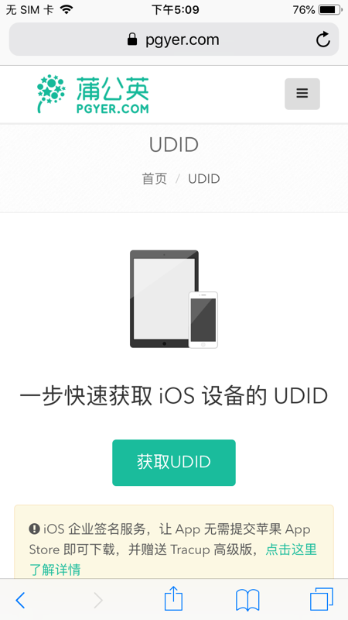

1. 打开网址 <https://www.pgyer.com/udid>

并且点击，获取UDID

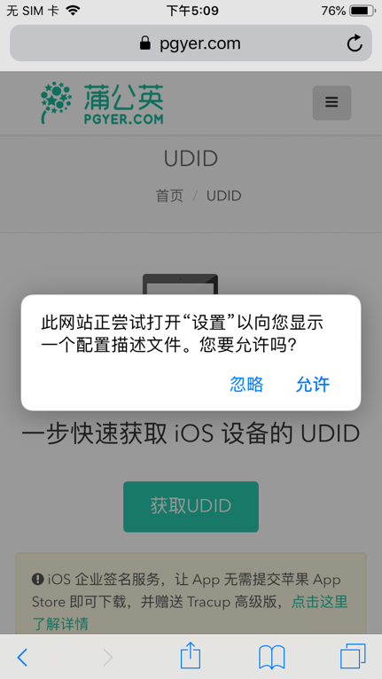

1. 在弹出的对话框中，选择允许

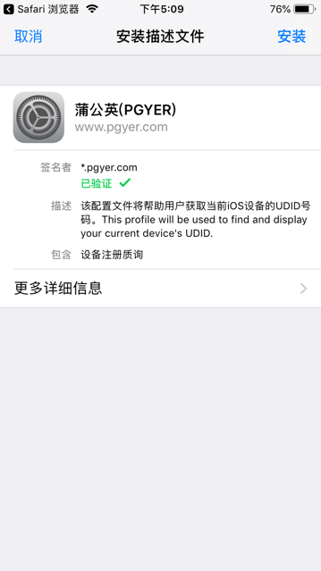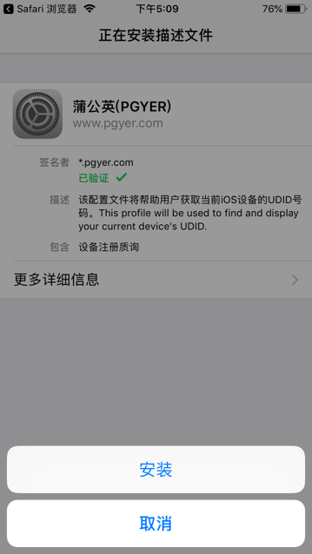

1. 在接下来的两个确认安装中，都选择安装。

（注意，这两步并不会真的安装描述文件，仅用于提取UDID）

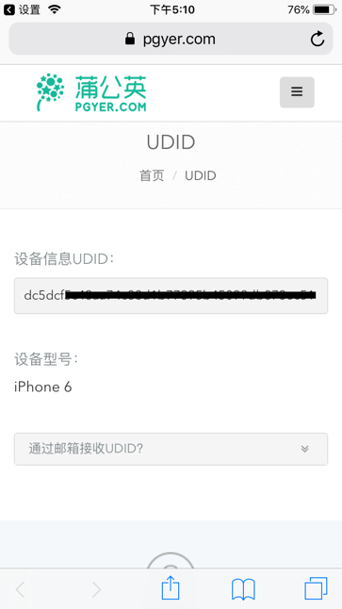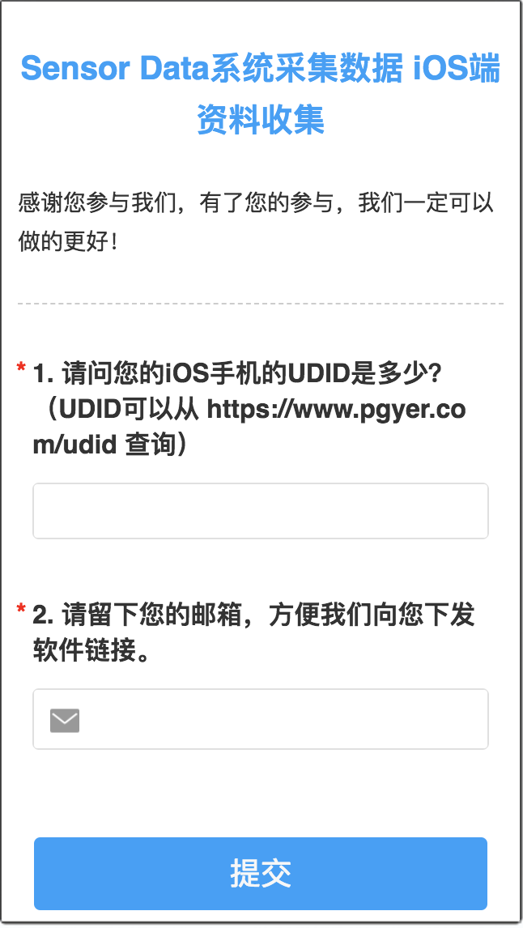

1. 手机会自动跳转回页面，并显示你的设备的UDID，在此处把UDID复制下来，填入调查问卷中，便于让我们为您的设备进行注册，参与测试。

(https://www.wjx.top/jq/34372956.aspx)

问卷地址：https://www.wjx.top/jq/34372956.aspx

当我们为您的设备完成注册时，我们将通过您留下的联系方式向您发送下载链接，届时，通过下载链接，您可以看到如下界面

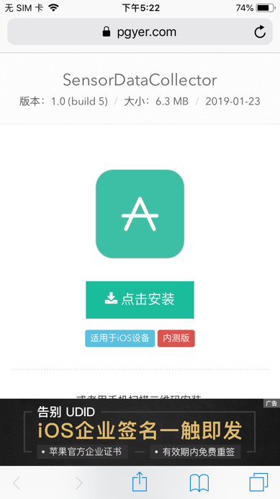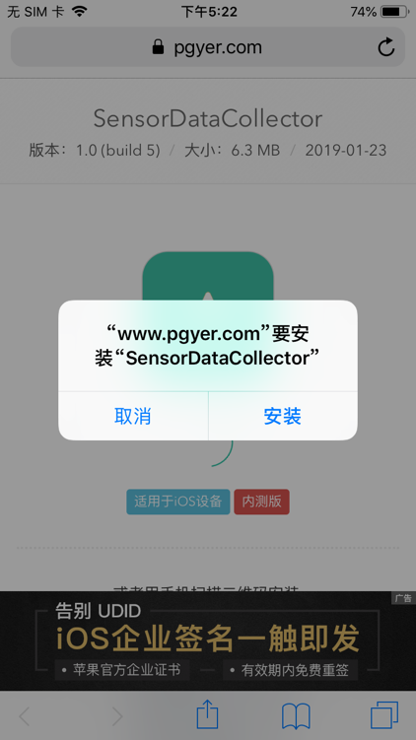

1. 点击“点击安装” – “安装”，你就可以看到，软件正在您的主屏幕上，完成安装。

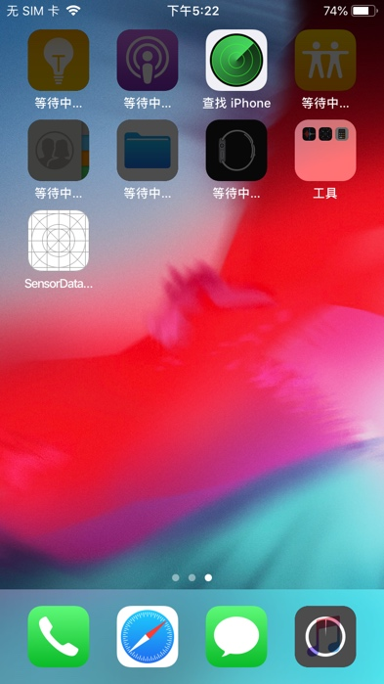

启动 App

第一次启动时，您将会看到如下界面（启动后会有程序初始化时候的权限申请，请您务必给予软件提示申请的权限，如联网、获取定位等，否则软件将无法获取到需要的数据。）

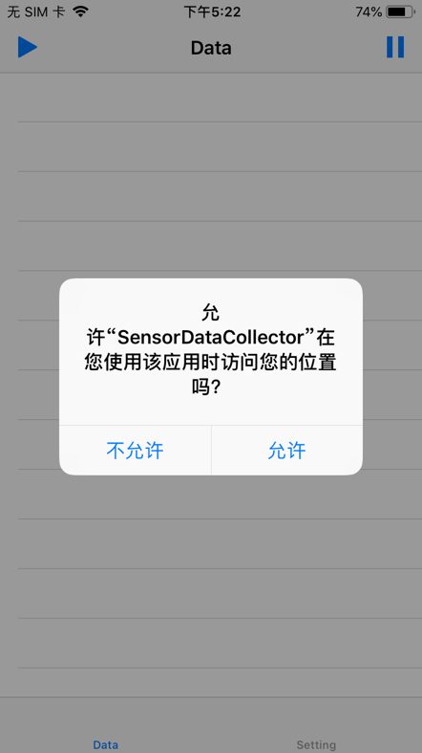

请点击“允许”， 进入主界面。

若想开始采集数据，请按左上角按钮，开始采集。

（第一次采集时需要获取权限，如下图所示，请务必选择“好”，“始终允许”以给予软件权限，否则我们无法在后台收集到您的信息。）

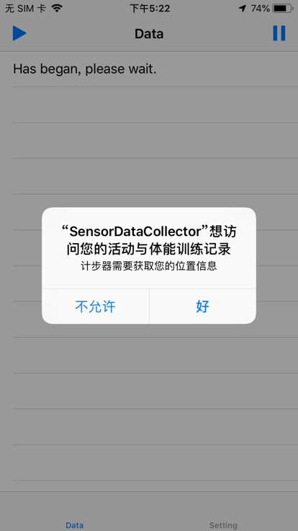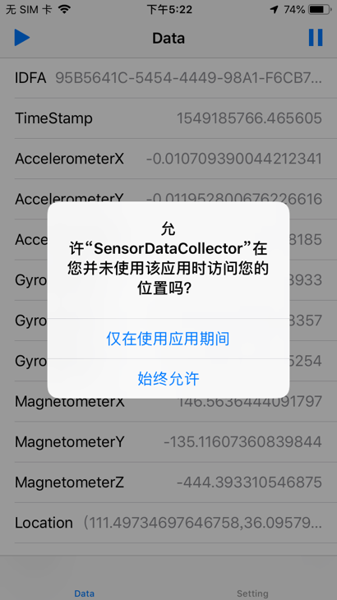

（按下开始按钮，第一行会出现“has began, please wait.”字样，主要由于传感器初始化需要时间，无法立刻显示数据，稍等片刻即可。）

到此，您已经顺利完成安装，感谢您的配合！

说明：

1. 本应用全部调用系统接口，提取的所有信息均会在屏幕中显示，请放心使用
2. 所有数据仅供科研用途，已进行脱敏处理
3. 本应用已设置自动同步功能，无需手动上传